***«Потаповский вестник»***

**официальное издание органов местного самоуправления**

**Потаповского сельсовета**

**Енисейского района Красноярского края**

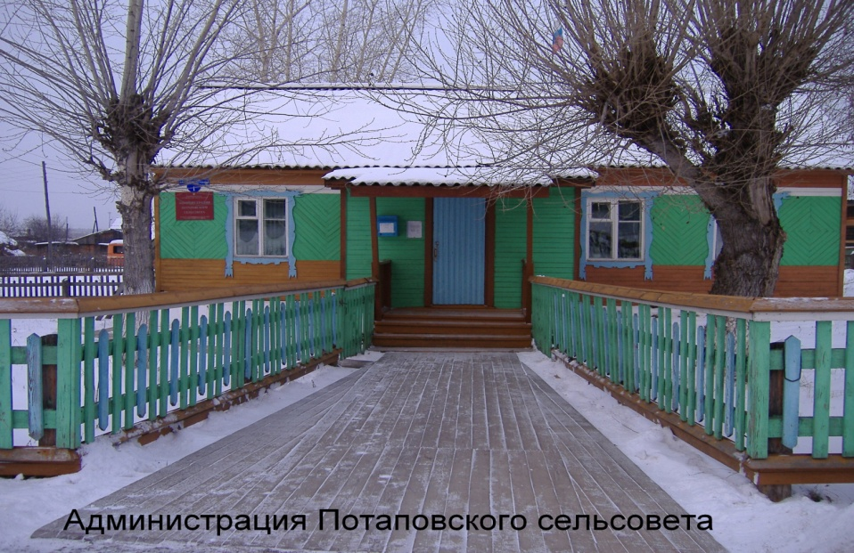

**№ 17 от 02.04.2024г.**

Отпечатано в администрации Потаповского сельсовета на персональном компьютере по адресу: Россия, Красноярский край, Енисейский район, с. Потапово, ул. Административная, 1, тел. 8(39195) 75-2-35. Распространяется бесплатно. Тираж 5 экз. ответственный за выпуск специалист сельсовета по общим вопросам Сербулова Г.Ю.

**Памятка по пожарной безопасности**

**в весенний период**

Пожар – это не природное явление, а результат небрежности и беспечности людей!  
В весенне-летний период, когда каждый человек с нетерпением ожидает предстоящего отпуска, планирует провести выходные и праздничные дни на природе, а также выполнить определенные работы на своих приусадебных участках, дачах и в садовых домиках, к сожалению, некоторые забывают, что после таяния снега и ухода талой воды резко возрастает риск возникновения пожаров. Беспечное и неосторожное обращение с огнем при сжигании сухой травы и мусора на территории дач и садовых домиков часто приводит к беде – это почти половина всех пожаров, происходящих ежегодно по этой причине.

Если вы стали очевидцем несчастного случая или сами попали в чрезвычайную ситуацию, обращайтесь за помощью в Единую службу спасения **по телефону101, 112.**

Инструктор по противопожарной профилактике Наталья Александровна Печерская.

